Baccalauréat Professionnel

TECHNICIEN
DE MAINTENANCE
ET EFFICACITE ENERGETIQUE
U.32a : Maintenance corrective – partie écrite
Session 2024

DOSSIER SUJET-RÉPONSE

« Test de validation de compétences en entreprise. »

Les activités professionnelles |  | Temps conseillé | Barème | Pages
A3T2 | - Réaliser une opération de maintenance corrective
A4T1 | Rendre compte oralement à l’interne et à l’externe du déroulement de l’intervention
A4T2 | - Renseigner les documents techniques et réglementaires

Epreuve E.32a - Unité U.32a

L’usage de calculatrice avec mode examen actif est autorisé.
L’usage de calculatrice sans mémoire, « type collège » est autorisé.

A3 T2 | REALISER UNE OPERATION D’UNE MAINTENANCE CORRECTIVE

Contexte :

Suite à une augmentation de l'activité de l'entreprise, la responsable des ressources humaines et le responsable du service maintenance décide de faire passer des tests.

Vous disposez : (conditions ressources)

- D’un questionnaire à choix multiple
- De vos connaissances

Vous devez : (travail demandé)  - Répondre aux questions en entourant la ou les bonne(s) réponse(s), attention, une réponse peut avoir plusieurs réponses | Critères d’évaluation  La réponse est correcte

N° | Enoncé | Proposition 1 | Proposition 2 | Proposition 3 | Proposition 4
1 | L'unité normalisée ISO de l'énergie est : | Joule | Watt | Calorie | KJ/Kg
2 | L'unité normalisée ISO de la pression : | Bar | Psi | Newton | Pascal
3 | L'unité normalisée ISO de la température est : | degré Celsius | degré Fahrenheit | degré Kelvin | Kelvin
4 | Que signifie l'expression "pression absolue" ? | La somme de la pression d'évaporation et de la pression atmosphérique | La somme de la pression de condensation et de la pression atmosphérique | La somme de la pression relative et de la pression atmosphérique | La somme de Po et Pk

N° | Enoncé | Proposition 1 | Proposition 2 | Proposition 3 | Proposition 4
5 | Pendant le changement d’état, un mélange zéotropique est un mélange qui se comporte : | Avec glissement de température | Comme un corps pur | Sans glissement de température | Avec variation de pression
6 | Un fluide de la série 400 est un : | Corps Pur | Mélange zéotropique | Hydrocarbure | Mélange azéotropique
7 | Que représente le Glissement ? | Une différence de température | Une différence de chaleur | Une différence de température et de pression | Une différence de pression
8 | Quel glissement (glide) a-t-on avec le R407C ? Environ : | 1 K | 10 K | 7 K | 13 K
9 | Quelle est la valeur exacte de l’ODP pour le R134a ? | 0 | 1 | 10 | 100
10 | Quelles notations sont correctes ? | R422D | R422d | R404A | R404a
11 | Pour un fluide, la lettre qui suit le code d’un mélange est toujours : | Une lettre minuscule | Une lettre majuscule | Une lettre en italique soulignée | Une lettre de l’alphabet Grec.
12 | Les fluides les plus couramment utilisés sont plutôt. | Très inflammables | Très inflammables et toxiques | Non inflammables et non toxiques | Toxiques

N° | Enoncé | Proposition 1 | Proposition 2 | Proposition 3 | Proposition 4
18 | La présence d'incondensables dans un circuit frigorifique provoque : | Une augmentation de la Haute Pression | Une augmentation de la surchauffe | Une augmentation du volume aspiré |  | Une augmentation du givre sur l'évaporateur

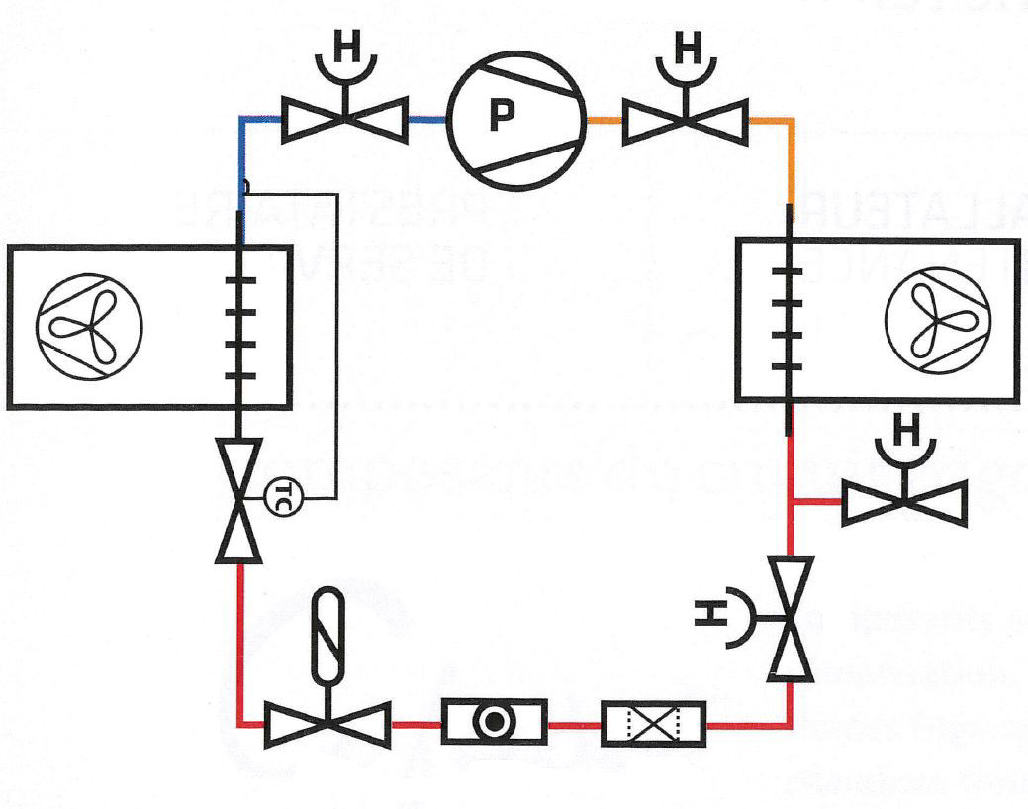
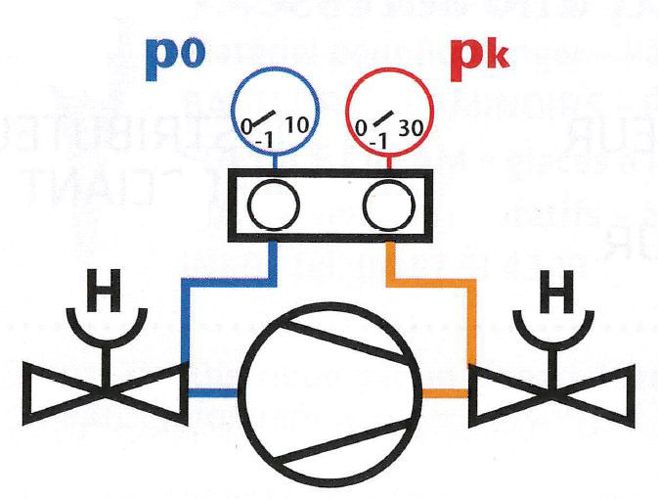
2
3
1
5
4
6
8
9
10
11
12
7
13

N° | Enoncé | Proposition 1 | Proposition 2 | Proposition 3 | Proposition 4
19 | Quel tronçon est situé dans la zone HP sur le schéma ci-dessus? | De 11 à 1 | De 7 à 10 | De 5 à 6 | De 1 à 5
21 | L'attestation de capacité CAT3 d'une entreprise manipulant les fluides frigorigènes : | Est délivrée pour une durée de 5 ans | Est valable à vie | Peut être suspendue | Permet de faire tous type d’intervention

N° | Enoncé | Proposition 1 | Proposition 2 | Proposition 3 | Proposition 4
25 | Lorsqu'une cause de fuite de fluide a été établie, doit-elle être indiquée dans : | Le registre d'information | Le registre d'équipement | Fiche d'intervention | Le registre d'application
27 | Quelle est la date d’interdiction totale d’utilisation des fluides HCFC neufs, s’il y en a une ? | 1990 | 2000 | 2010 | Pas d’interdiction
28 | Le R600a | Contribue à l’effet de serre | Contribue à l’appauvrissement de la couche d’ozone | Est un mélange zéotropique | Est un mélange inflammable
29 | Que signifie le sigle HFC | Hydrofluorocarbure | Hydro chlorofluorocarbure | Chlorofluorocarbure | hydrocarbure
30 | Quel corps simple ne compose plus les fluides de la famille CFC ? | Chlore | Carbone | Fluor | Hydrogène
31 | Le dégazage n’est toléré que dans le cas où la sécurité des personnes est en jeu. Sinon, l’opérateur qui dégaze volontairement encoure une amende de : | 2ème classe (150 €) | 3ème classe (450 €) | 4ème classe (750 €) | 5ème classe (1500 €)
32 | Dans le cadre d'un contrôle réglementaire annuel d'étanchéité d'installation, quels sont les moyens homologués : | La lampe haloïde | L'eau savonneuse | Les infrarouges | Le détecteur électronique
33 | Une bouteille de récupération doit être remplie à : | 100 % | 50 % | 80 % | 90 %
34 | Que devra établir le frigoriste pour toute opération nécessitant une manipulation des fluides frigorigènes sur un équipement? | Un registre d'information | Un registre d'équipement | Une fiche d'intervention | Le registre d'appels
35 | Vous êtes arrivé à la conclusion que le circuit de fluide frigorigène a été trop rempli. Que devez-vous faire? | Évacuer du fluide frigorigène dans l’atmosphère. | Récupérer et faire l’appoint de fluide frigorigène selon les spécifications du fabricant. | Rien. Cela n’influence pas les performances. | Changer les réglages du pressostat (interrupteur à pression).
36 | Les éléments coté haute pression sont : | L’évaporateur, la sortie du détendeur, l’aspiration du compresseur | L’évaporateur, l’entrée du détendeur, l’aspiration du compresseur | Le refoulement du compresseur, le condenseur, la sortie du détendeur | Le refoulement du compresseur, le condenseur, l’entrée du détendeur
39 | Une pression de condensation élevée peut être due à : | Un détendeur mal réglé | Un clapet Haute Pression cassé | Un encrassement du condenseur | Un mauvais réglage du pressostat Haute pression

A4 T1 | RENDRE COMPTE ORALEMENT A L’INTERNE ET A L’EXTERNE DU DEROULEMENT DE L’INTERVENTION

Contexte :

Suite à une augmentation de l'activité de l'entreprise, la responsable des ressources humaines et le responsable du service maintenance décide de faire passer des tests.

Vous disposez : (conditions ressources)

Vous devez : (travail demandé)  - Répondre aux questions en entourant la ou les bonne(s) réponse(s), attention, une réponse peut avoir plusieurs réponses | Critères d’évaluation

N° | Enoncé | Proposition 1 | Proposition 2 | Proposition 3 | Proposition 4
16 | L'évaporateur sert à créer l'échange : | Entre le médium et le fluide frigorigène à condenser | Entre le médium et l’air | Entre le médium que l’on veut refroidir et le fluide frigorigène | Entre le médium et le fluide frigorigène à évaporer
17 | Un sous-refroidissement trop important peut être due à : | Détendeur trop ouvert | Surcharge en Réfrigérant | Manque de Réfrigérant | Un détendeur trop fermé
20 | Une fuite de 1kg de fluide frigorigène HFC a un effet de serre supérieur à celui produit par l'émission de : | 1 kg de CO₂ | 10 kg de CO₂ | 100 kg de CO₂ | 1000 kg de CO₂
22 | Les fluides frigorigènes concernés pas la nouvelle réglementation sont : | HFC | HCFC | CFC | HC
23 | Le N° d'agrément en préfecture est remplacé par : | Une déclaration sur l’honneur | Un Diplôme | Une Attestation de Capacité | Une Attestation d'Aptitude
37 | Des traces de « gras » sur une partie de l’installation sont le signe : | D’une fuite sur l’installation | D’un graissage trop important | D’un défaut aéraulique | D’un défaut hydraulique
38 | Au R404A, à 25°C la pression est de 11,5 bar relatif, il fait 25°C dans la salle des machines, l'installation étant à l'arrêt depuis plusieurs heures, la pression lue au manomètre HP est de 13,5 bar, j'en déduis : | Un condenseur encrassé | C'est normal, la pression lue au manomètre étant une pression absolue | Il ya présence d'incondensables dans le circuit | Une surcharge en fluide

A4 T2 | RENSEIGNER LES DOCUMENTS TECHNIQUES ET REGLEMENTAIRES

Contexte :

Suite à une augmentation de l'activité de l'entreprise, la responsable des ressources humaines et le responsable du service maintenance décide de faire passer des tests.

Vous disposez : (conditions ressources)

- D’un questionnaire à choix multiple
- De vos connaissances

Vous devez : (travail demandé)  - Répondre aux questions en entourant la ou les bonne(s) réponse(s), attention, une réponse peut avoir plusieurs réponses | Critères d’évaluation  La réponse est correcte

1
2
3
4
5
6
7

N° | Enoncé | Proposition 1 | Proposition 2 | Proposition 3 | Proposition 4
13 | Entre quels points est représentée l'évaporation sur le schéma ci-dessus? | 1 à 2 | 6 à 7 | 5 à 6 | 2 à 4
14 | Entre quels points est située la zone de surchauffe sur le schéma ci-dessus? | 2 à 3 | 7 à 1 | 4 à 5 | 2 à 5
15 | Le rôle du compresseur est : | De réchauffer le fluide frigorigène | D’assurer l’étanchéité entre la BP et la HP | Uniquement d’assurer la circulation du fluide | D’assurer la circulation et la compression du fluide
21 | L'attestation de capacité CAT3 d'une entreprise manipulant les fluides frigorigènes : | Est délivrée pour une durée de 5 ans | Est valable à vie | Peut être suspendue | Permet de faire tous type d’intervention

N° | Enoncé | Proposition 1 | Proposition 2 | Proposition 3 | Proposition 4
24 | Attestation d'Aptitude catégorie 1 consiste entre autres à : | Charger en réfrigérant quelque soit la quantité | Uniquement détecter les fuites par détecteur électronique | Uniquement charger à moins de 2 kg ainsi que la détection de fuite | Réaliser la mise en service
26 | Quels sont les appareillages obligatoires à avoir pour l'obtention de l'attestation de capacité ? | La station de récupération | La clé dynamométrique | La dudgeonnière | Le détecteur de fuite électronique

N° | Enoncé | Proposition 1 | Proposition 2 | Proposition 3 | Proposition 4
40 | Que se passe-t-il avec la température et la pression du fluide frigorigène lorsqu'il traverse le détendeur ?  a) La température diminue  b) La température reste constante  c) La température augmente  d) La pression diminue  e) La pression reste constante  f) La pression augmente | (d) et (a) | (a) et (e) | (b) et (d) | (c) et (f)

